**REPUBLIC OF CAMEOON**

**Peace-work-Fatherland**

**……………**

**MINISTRY OF HIGHER EDUCATION**

**……………**

**NATIONAL COMMISSION FOR THE ORGANIZATION**

**OF BTS EXAM**

**…………………**

**REPUBLIQUE DU CAMEOUN**

**Paix-Travail-Patrie**

**……………….**

**MINISTERE**

**DE L’ENSEIGNEMENT SUPERIEUR**

**…………………**

**COMMISSION NATIONALE D’ORGANISATION DE L’EXA MEN NATIONAL DU BEVET DE TECHNICIEN SUPERIEUR**

**………………..**

**EXA MEN NATIONALE DU BREVET DE TECHNICIEN SUPERIEUR SESSION 2023**

**Filières : Génie logiciel**

**Epreuve** : **Système informatique**

**Crédit : 3**

**Durée : 2 heures**

**PARTIE 1 : Environnement Microordinateur (5 Pts)**

1. ***Système de Numération et Codification (2 pts)***
2. Définissez bit (0,5 pt)
3. Effectuez les conversions suivantes

8310 en binaire  ABD916 en base 8 (0,5 pt x 2 = 1 pt)

**NB** : Les procédures de conversion sur la copie.

1. Effectuez l’opération suivante en binaire 101011+101 (0,5 pt)
2. ***Matériel et Logiciel (4,5 pts)***
3. Lorsqu’on exécute un programme dans un ordinateur, deux éléments sont généralement sollicités : lesquels ? **(1pt)**
4. Choisir la bonne réponse: le registre est une partie : **(0 ,5pt)** :
5. Du moniteur; c) de la carte son
6. De la sourie d) du processeur
7. A propos des logiciels de bases et des logiciels d’applications
8. Citez deux exemples de progiciel. **(1 pt)**
9. Citez un logiciel de présentation de votre choix **(0,5pt)**
10. Citez quatre éléments qui caractérisent un « Ecran ». **1 pt**

**PARTIE 2 : Outils Bureautique et Traitements Multimédia (6 Pts)**

1. **Outils Bureautique : Microsoft Excel (4 pts)**

Complétez la partie coloriée du tableau à l'aide des formules appropriées. (1 x 4 = 4 pts)

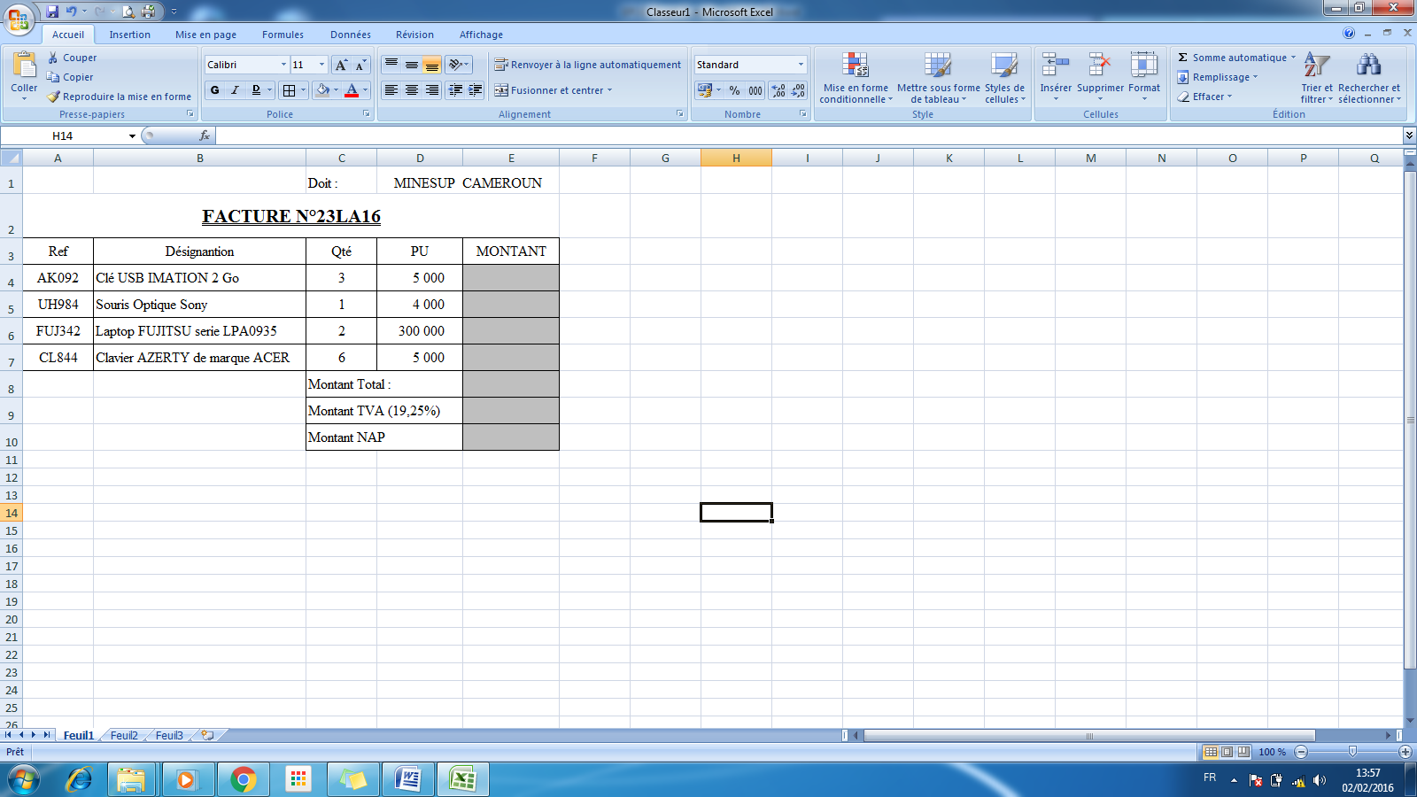

1. **Traitements Multimédia (2 pts)**
2. Après avoir définit le terme « **Son** », citer trois (03) paramètres qui permettent de le représenter numériquement. **1 pt**
3. Citez quatre types (04) de traitements d’images et Vidéos ; **1 pt**.

**PARTIE 3 : Système D’exploitation (4 Pts)**

**Exercice 1 (02 pts)**

Citez 4 systèmes d’exploitation pour PC

**Exercice 2 (0,5pt x 4 =02 pts)**

Reliez entre les mots de la première colonne et leurs correspondants dans la deuxième colonne.

1. Linux …… a- est un SE mono-tâche
2. DOS …… b- est la partie software nécessaire pour faire fonctionner un PC
3. Windows 7 …… c- est un SE qui gère les CPU multi-cœurs
4. Le SE …… d- est un SE open source

**PARTIE 4 : Architecture Des Ordinateurs/Maintenance/ Algèbre de Boole (5 Pts)**

1. **Architecture Des Ordinateurs 2,5 pts**

1) Citez les différents types de mémoires Principales (0,5 pt)

2) Quels sont les principaux constituants du processeur (1 pt)

3) Citez les différents types de mémoires (1 pt)

1. **Maintenance informatique. 1 pt**
2. Définissez le terme maintenance. **0,5 pt**
3. Citez les types de maintenance informatique que vous connaissez. **0,5 pt**
4. **Algèbre de Boole 1,5 pt**

Exprimez les signaux M, N, O et P en fonction des entrées A,B et C sous forme disjonctive (somme de produits) en utilisant exclusivement l’algèbre de Boole. La forme disjonctive ne doit pas nécessairement être optimale.

